**Beim letzten Weltkrieg**

Chiriac Alexandru

1209B

1. Proiectarea contextului

Beim letzten Weltkrieg este un joc shooter top down care se desfășoară în anul 1941, într-o realitate alternativă care se inspiră din universul Thousand-Week Reich, univers în cel de al doilea război mondial a luat sfârșit într-un impas pe teatrul european. În această lume, istoria se desparte de realitatea noastră și de universul Thousand-Week Reich în anul 1940, când Germania renunță la planurile de a invada Uniunea Sovietică și ulterior Statele Unite în favoarea încheierii războiului. Neavând alte opțiuni la dispoziție, armata germană se concentrează asupra Unternehmen Seelöwe (Operațiunea Leul de Mare), o invazie amfibie masivă asupra Regatului Unit. După înfrângerile suferite pe teritoriul Franței, Norvegiei și Africii de nord, o mare parte a forțelor britanice sunt capturate sau reținute pe teritoriul inamic, ceea ce intensifică și mai mult tensiunile dintre cele două state rămase în conflict pe frontul de est.

Forța de garnizoană, alături de rămășițele forței expediționare britanice din Franța și Norvegia, formează o linie defensivă pe coasta de sud și de est, sperând să-i oprească pe germani înainte de a ajunge pe insule. Chiar dacă majoritatea primei forțe de invazie germane cade înainte de a ajunge la linia de cost, ei reușesc să curețe o porțiune considerabilă a liniei defensive și să scufunde restul flotei de coastă care păzește porturile, făcând o cale clară pentru ca cea de-a doua forță de invazie să avanseze direct către Londra.

Incapabili să reziste avansului armatei germane, britanicii rămași au luat hotărârea să nu lase insulele să cadă în fața inamicului și au recurs la tactici și arme neconvenționale, multe dintre acestea fiind declarate ilegale prin tratatele semnate după ultimul război. Cu toate acestea, pentru ceea ce a mai rămas din Anglia, aceste tratate au devenit doar bucăți de hârtie fără valoare. Mii de kilometri de tranșee, buncăre și câmpuri minate, înconjurate de bombardamente neîncetate din ambele tabere, lasă loc încercărilor disperate ale britanicilor de a anihila inamicul prin utilizarea armelor chimice și nucleare. Fără posibilitatea de a se retrage pe continent, germanii sunt nevoiți să trimită Wunderwaffen (arme miraculoase) tot mai puternice împotriva britanicilor, unele dintre ele fiind considerate chiar de comandanții lor cei mai nebuni ca lipsite de etică.

După un an de lupte neîntrerupte, întreaga sud a Angliei este aproape distrusă, iar ce rămăsese din Londra se află sub control german. Fără nimic de pierdut, britanicii lansează un atac final, având un singur scop: să distrugă cât mai mult din armata germană și să se retragă spre nord. La zile de la atac și numeroase încercări eșuate de a contacta trupele germane din Londra, diviziile germane rămase pe costă au înființat o companie care să caute rămășițele armatei. Caracterele principale ale jocului sunt Oberleutnant (locotenent) și unul dintre cei doi Unterfeldwebel (sergenți majori) ai echipelor, alături de Unteroffiziere (sergenți) și Obergefreiten (caporali) ca personaje nejucabile.

1. Proiectarea sistemului

Obiectivul principal al jocului este explorarea locațiilor și obținerea diferitelor colectabile necesare parcurgerii hărții. În funcție de locație, jucătorul trebuie să înfrângă un anumit număr de inamici, având la dispoziție diferite arme disponibile de la început sau colectate pe parcurs. În afară de armele necesare, jucătorul poate obține echipamente pentru a naviga mai ușor harta și a debloca noi locații. Jucătorul are la dispoziție un număr de aliați la începutul jocului, fiecare cu abilități și echipamente specifice rolului pe care îl îndeplinesc, cu posibilitatea de a schimba între cele 3 caractere principale și eliberarea pe parcursul jocului a noi aliații.

Mișcarea caracterul pe hartă se face prin folosirea tastele ***W A S D*** care se pot combina cu tasta ***SHIFT*** pentru a mări viteza de deplasare. Pentru a ataca un inamic se selectează una dintre cele 3 arme cu tastele ***1 2 3*** și se folosesc butoanele de la maus. Fiecare tip de armă are caracteristici speciale și un anumit tip de gloanțe care se pot găsi în diferite locații. Reîncărcarea unei arme se poate realiza apăsând tasta ***R***. Când caracterul selectat este în aproprierea unui colectabil sau unui element interacționabil, acestea pot fi accesate utilizând tasta ***F***. Echipamentele colectate pot fi accesate prin meniul de inventar ( ***I*** ) sau de construit ( ***B*** ). Harta poate fi deschisă apăsând tasta ***M***. În meniul de hartă se pot observa locația și detalii despre aliați, inamici, obiectivele care nu au fost îndeplinite și locații care au fost descoperite. Din acest meniu se poate alege caracterul pe care jucătorul îl controlează sau selectarea de locații pe care să le exploreze fiecare caracter în parte.

Dacă toate cele 3 caractere principale sunt eliminate, jucătorul are posibilitatea de a lua de la început nivelul, progresul din acel nivel nefiind salvat, sau de a continua jocul cu promovând unul dintre caracterele nejucabile râmase. După eliminarea unui caracter aliat sau inamic, jucătorul poate colecta un număr de echipamente de la acesta, unele dintre ele fiind necesare parcurgerii nivelului. Pentru diferite acțiuni executate în joc, eliminarea unui inamic, explorarea unei locații, terminarea unui nivel, fiecare caracter este recompensat cu o medalie, care contribuie la scorul final. Eliminarea unui aliat sau nefinalizarea unui obiectiv va rezulta în scăderea scorului final. Jocul se termină când toate nivele sunt finalizate. Pentru a finaliza ultimul nivel, jucătorul trebuie să finalizeze toate obiectivele, finalizarea obiectivelor celorlalte nivele nefiind obligatorie.

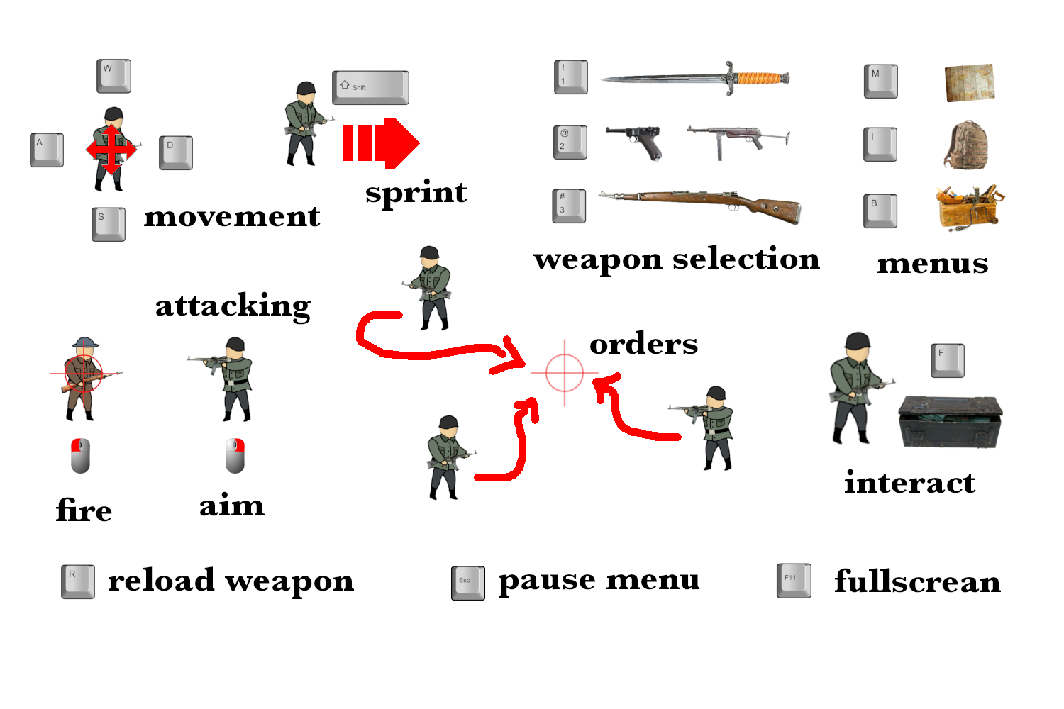

În timpul jocului, jucătorul poate apăsa tasta ***ESC*** pentru a întrerupe jocul și a accesa setările sau pentru a reîncărca nivelul curent. Îmbinarea între ecranul complet și modul fereastră se poate face din setări sau din joc apăsând ***F11***. Salvarea jocului este automată și se realizează la închiderea jocului și la finalizarea unui obiectiv sau nivel.

1. Proiectarea conținutului

|  |  |
| --- | --- |
| ***Caractere principale*** | La începutul jocului sunt disponibile 3 caractere principale, cu posibilitatea jucătorului de a alege caracterul pe care îl controlează în orice moment al jocului. Acestea pot să interacționeze cu orice element colectabil, caracterul controlat de jucător având posibilitatea de a interacționa și cu obiective. Există două clase **Oberleutnant** și **Unterfeldwebel**. |
| **Oberleutnant**   |  |  |  | | --- | --- | --- | | pictograma hartă | pictograma ordin | armă principală | |  |  |  |   **Unterfeldwebel**   |  |  |  | | --- | --- | --- | | pictograma hartă | pictograma ordin | armă principală | |  |  |  | |

|  |  |
| --- | --- |
| ***Caractere nejucabile*** | La începutul jocului sunt disponibile 14 caractere nejucabile. Acestea nu post ă interacționeze cu nici un tip de obiectiv sau element colectabil. Pe parcursul nivelelor, numărul de caractere nejucabile variază, acestea fiind eliminate sau eliberate în funcție de deciziile jucătorului. Când toate caracterele principale sunt eliminate, unul dintre aceste caractere poate fi utilizat drept caracter principal. Există două clase **Unteroffiziere** și **Obergefreiten** |
| **Unteroffiziere**   |  |  |  | | --- | --- | --- | | pictograma hartă | pictograma ordin | armă principală | |  |  |  |   **Obergefreiten**   |  |  |  | | --- | --- | --- | | pictograma hartă | pictograma ordin | armă principală | |  |  |  | |

Caractere pot primi ordine doar de la caractere cu o clasă mai sus. Dacă niciun ordin nu este dat, vor urmări caracterul cu o clasă deasupra lor. Caracterele de tip Obergefreiten nu pot primi ordine directe de la jucător, urmând ordinul caracterului cu o clasă deasupra lor (dacă acesta este eliminat). Dacă acest caracter este controlat de către jucător, ordinul este ignorat.

|  |  |
| --- | --- |
| ***Inamici principali*** | Caracterele inamice principale se întâlnesc cel mai des în locațiile principale în grupuri de patru, sau în alte locații ale hărții în număr mai mic. Nu au posibilitatea de a interacționa cu obiecte colectabile sau a folosi are avansate. Jucătorul poate colecta arme sau echipamente după eliminarea acestora. |
| |  |  | | --- | --- | | pictograma hartă | armă principală | |  |  | |

|  |  |
| --- | --- |
| ***Inamici secundari*** | Caracterele inamice secundare se întâlnesc în număr mai mare fată de inamici principali. Aceste apar în afara locațiilor principale. Nu au posibilitatea de a interacționa sau a folosi arme. Aceste caractere sunt atacate și vor ataca inamicii principali. La eliminarea acestora, jucătorul nu va primi un număr mai mic de puncte. |
| |  |  | | --- | --- | | pictograma hartă | armă principală | |  |  | |

Colectabile:

* **Ammo box**

Poate fi colectat de către caracterele principale pentru a reîncărca armele. Conține gloanțe doar pentru anumite tipuri de arme în funcție de zona în care este găsit.

* **Medkit**

Poate fi colectat de caracterele principale pentru a reface puncte de sănătate. Acestea pot fi găsite la începutul fiecărei hărți și în locațiile principale.

* **Weapon magazine**

Pot fi colectate de către jucător pentru a mări capacitatea gloanțelor pe care le poate deține. Acestea pot fi colectate pentru fiecare tip de armă. Pentru armele germane, acestea pot fi colectate de la aliații eliminați

* **Buildable items**

Pot fi colectate de la începutul nivelelor și utilizate din meniul de construit pentru a pentru a plasa obstacole în anumite zone ale hărții. Petru utilizarea acestora este nevoie de un număr minim de aliați. Anumite obstacole pot fi distruse de către jucător după ce sunt plasate.

1. Proiectarea nivelurilor

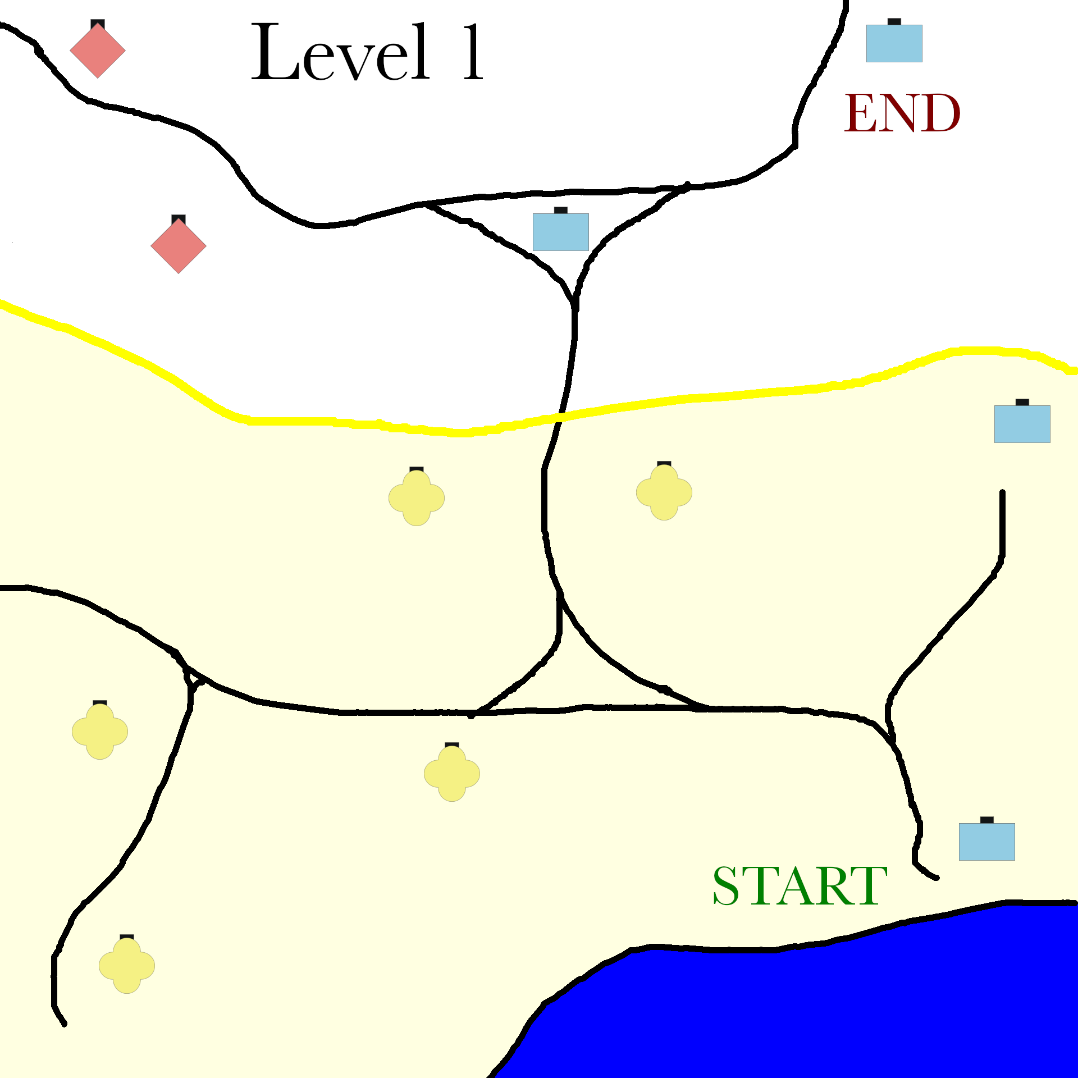

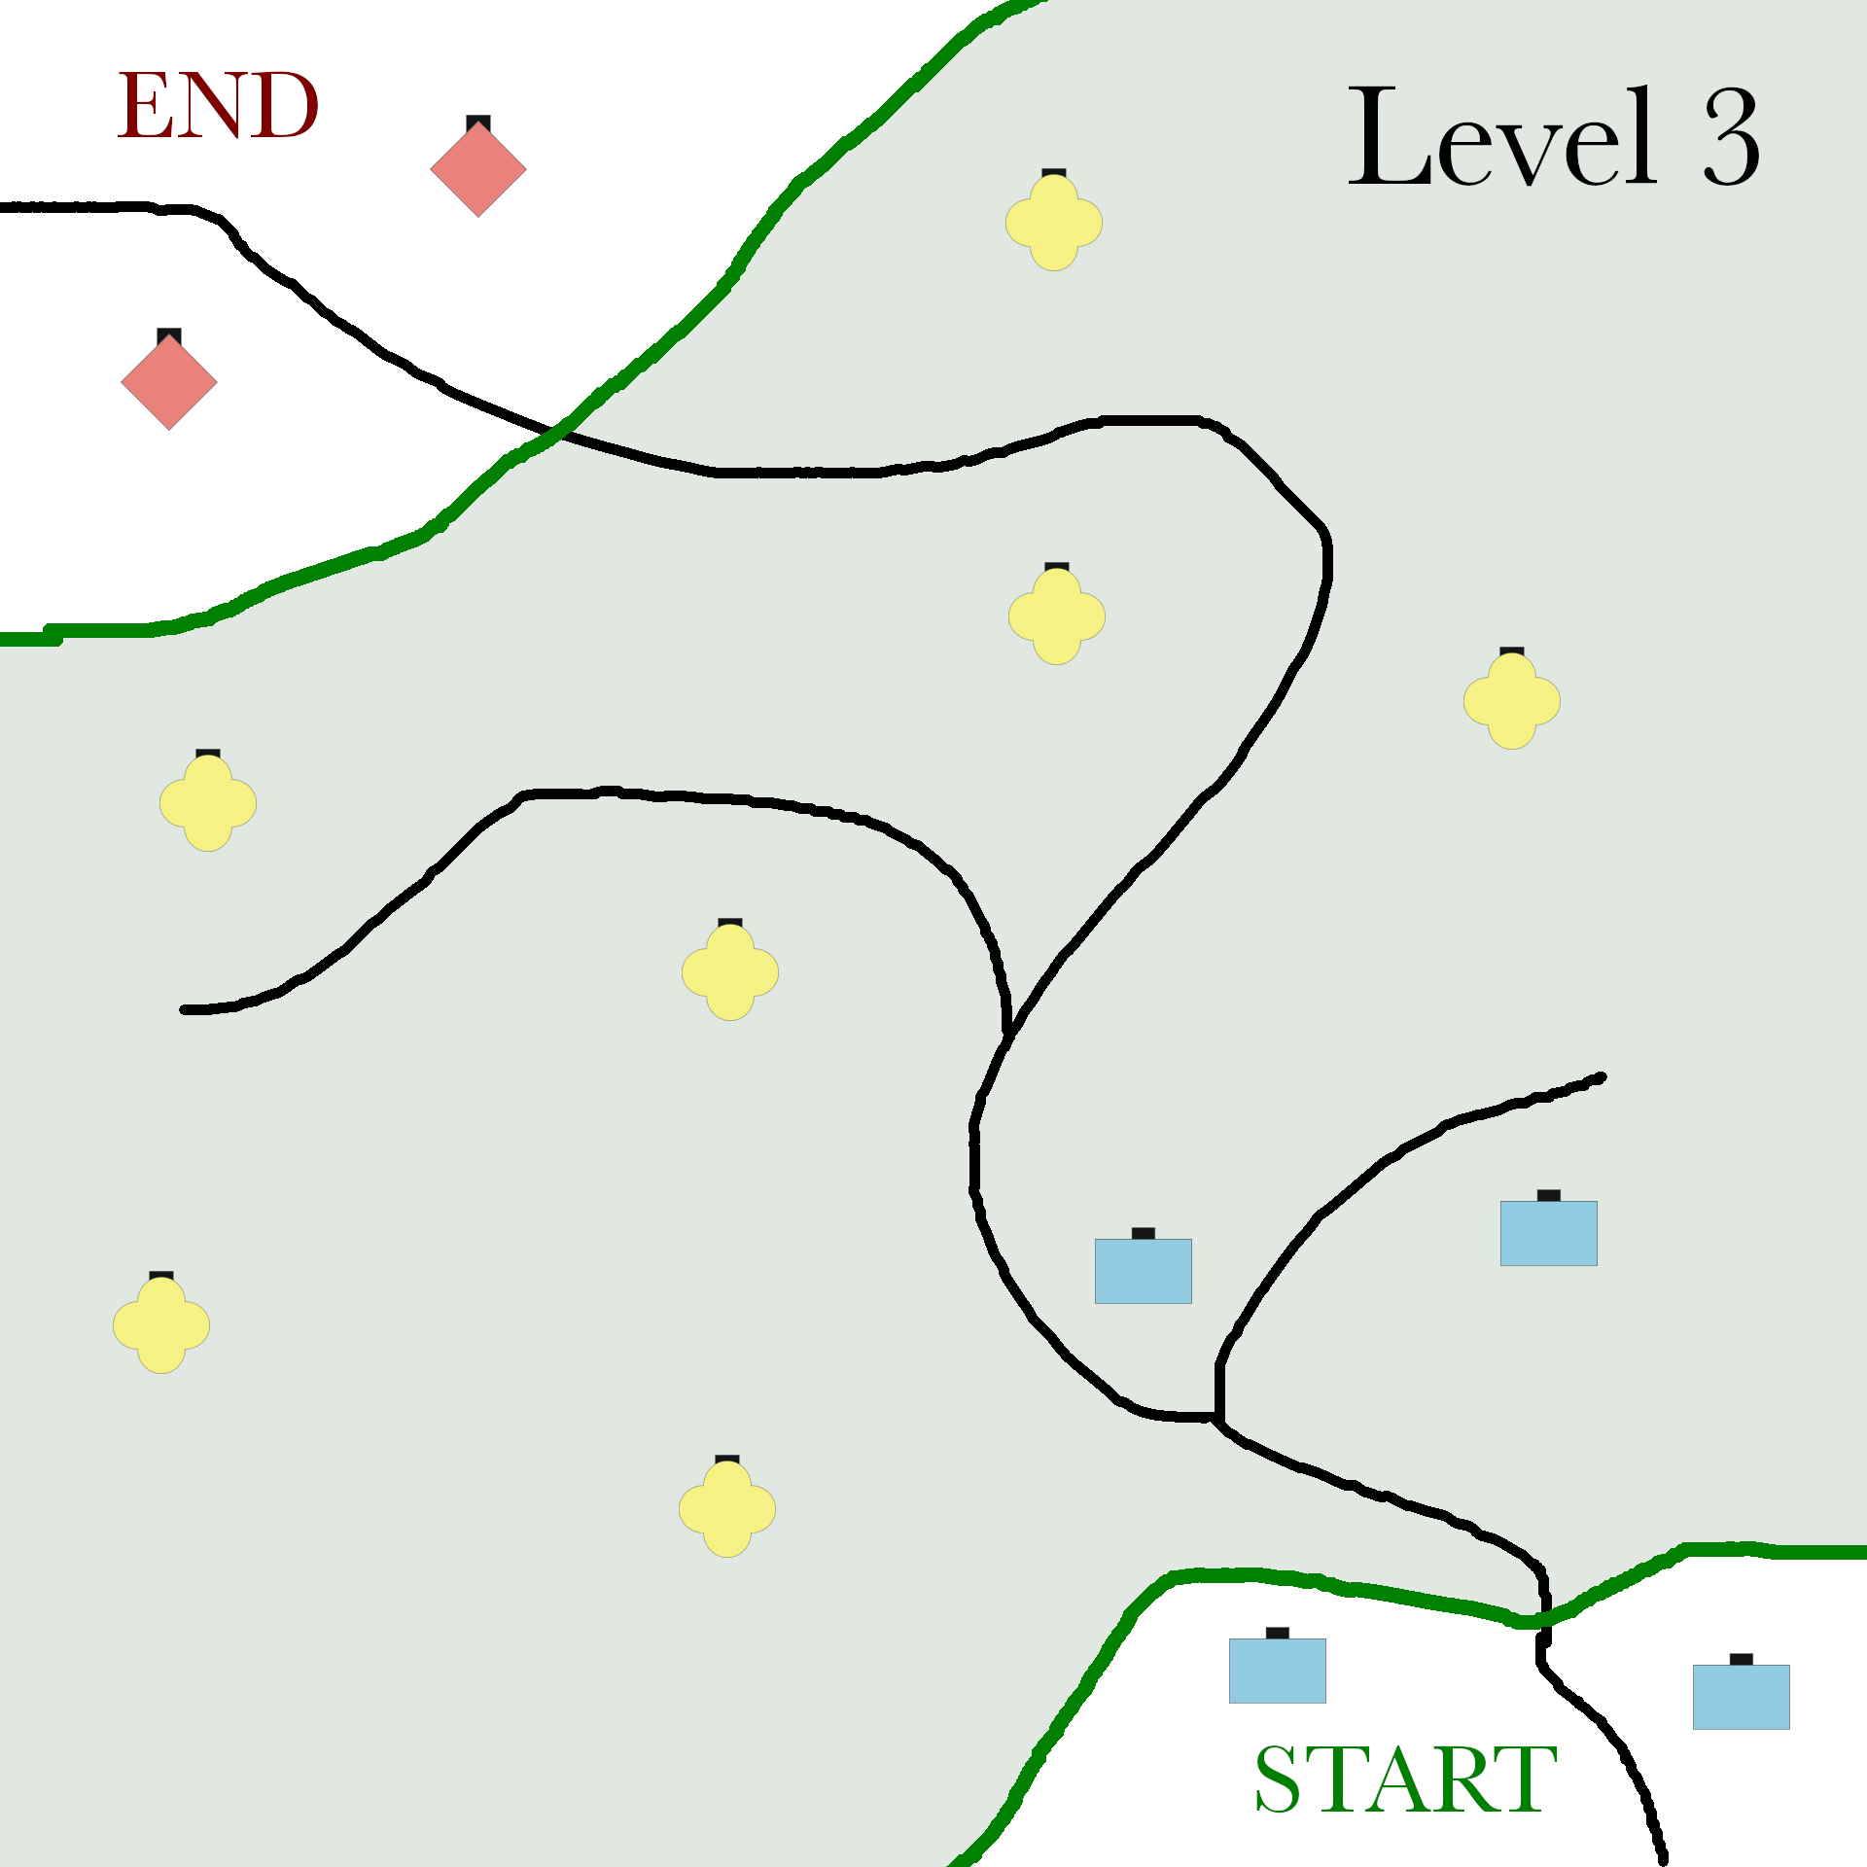

1. Proiectarea interfeței cu utilizatorul

* **Logo Screen**

* **Main Menu**

* **Settings Menu**

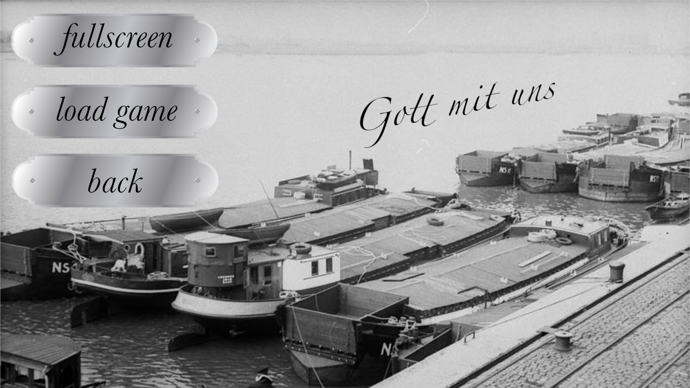

* **Game UI**

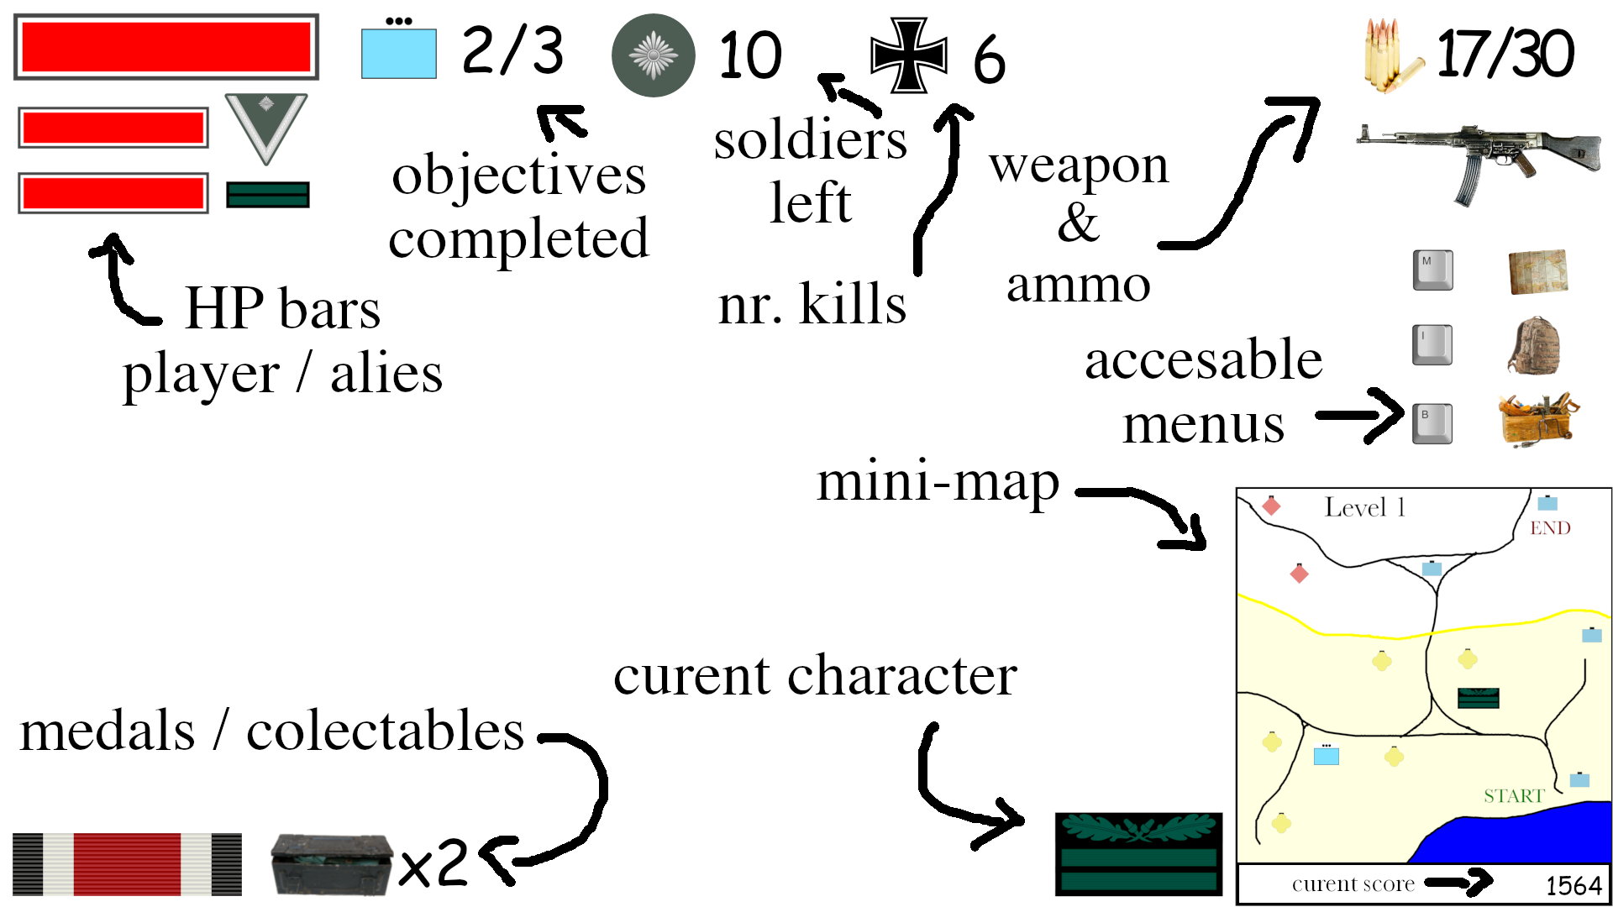

1. Sprite-uri

|  |  |  |  |  |
| --- | --- | --- | --- | --- |
|  |  |  |  |  |
| character 1 rest | character 1 aim | character 2 rest | enemy 1 rest | enemy 2 rest |

|  |  |  |  |  |
| --- | --- | --- | --- | --- |
|  |  |  |  |  |
| wepon 1 | weapon 2 | weapon 3 | weapon 4 | weapon 5 |

|  |  |  |  |  |
| --- | --- | --- | --- | --- |
|  |  |  |  |  |
| map icon | inventory icon | build icon | nr. allies icon | ammo icon |

|  |  |  |  |  |
| --- | --- | --- | --- | --- |
|  |  |  |  |  |
| key M | key I | key B | button 1 | button 2 |

1. Resursele biografice utilizate

* <https://de.wikipedia.org/wiki/Unternehmen_Seelöwe>
* <https://commons.wikimedia.org>
* <https://opengameart.org/content/ww2-soldier-spritesheet>
* <https://www.cleanpng.com/png-silvering-metal-metal-silver-silver-plate-157316>
* <https://en.wikipedia.org/wiki/NATO_Joint_Military_Symbology>
* <https://www.pngwing.com/>
* <https://github.com/q2apro/keyboard-keys-speedflips>

1. UML

